课题 |  | 一、长度和时间的测量（二） | 自主空间
教学目标 |  | - 熟练掌握长度单位换算，并知道面积单位及体积单位换算；  - 能正确使用刻度尺测量长度；  3、知道长度的测量结果由数值和单位组成。
重点难点 |  | 正确使用刻度尺测量长度是本教时教学重点。
实验准备 |  | 刻度尺（直尺、米尺、三角尺）、卷尺、螺旋测微器、游标卡尺
教学流程
[课前复习]
1、凭感觉测量不可靠；2、测量的实质是比较；3、长度主单位及常用单位的换算，理解单位换算。
[新课学习]
结合长度单位换算，介绍面积单位及体积单位换算
1km=10³m (1km)²=(10³m)² 1km²=10⁶m² 1km³=(10³m)³=10⁹m³
1m=10dm (1m)²=(10dm)² 1m²=100dm² 1m³=(10dm)³=1000dm³
1m=100cm (1m)²=(100cm)² 1m²=10000cm² 1m³=(100cm)³=10⁶cm³
（投影）下列单位换算中正确的是（ ）
A. 3.6m=3.6m×100cm=360cm B. 546mm=546×(1/1000)=0.546m
C. 75km=75km×1000=7500m D. 65cm=65×(1/100)m=0.65m
学生练习
①5.4km=_____m;②1.5mm=____μm;③24nm=_____mm;④20dm=_____km
三、长度的测量——刻度尺
测量长度的基本工具：刻度尺。
出示并介绍各种测量长度的工具：直尺、三角尺、米尺、卷尺、游标卡尺、螺旋测微器。
投影片：观察两个刻度尺有何不同，引出最小刻度（分度值）不同，并用A、B分别测同一木块长度。
A尺：分度值 1cm 2~3cm 2.3cm
B尺：分度值 1mm 2.3~2.4cm 2.34cm
1、准确程度：测量能达到的准确程度由刻度尺分度值决定
每个测量数据包括两部分：准确值和估计值
教材P活动：观察刻度尺
注意观察测量范围（量程）、分度值（最小刻度值）、零刻度线
2、刻度尺的正确使用方法 P104“方法”
先由学生测量课本长度并自主总结注意点，在师生小结：
a. 有刻度的一边紧靠被测物体，尺放正；
b. “0”刻度与被测物体一端对齐，视线与尺面垂直；
c. 测量值估读到分度值的下一位，记录准确值、估计值，并带上单位。
结合具体测量实物理解正确使用方法
思考：⑴刻度尺分度值为1mm，若记录数据用mm做单位，小数点后有几位：
⑵刻度尺分度值为1cm，若记录数据用cm做单位，小数点后有几位：
⑶用一分度值为1mm的刻度尺测大拇指长度，用cm做单位记录数据，则小数点后有几位：
⑷甲、乙两人分别用毫米刻度尺测同一物体长度，甲记录数据为23.0cm，乙记录结果为23.00cm，谁的记录正确？
【典型例题】
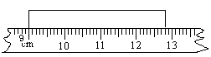1.下图是某同学用刻度尺测物体的长度，他所用的刻度尺的分度值是 ，测量结果可记录为 mm或 cm。

2.某同学用刻度尺先后3次测量一物体长度，各次测量结果分别是25.43cm，25.45cm，25.46cm，则此物体的长度应是（ ）
A.25.44cm B.25.45cm C.25.447cm D.25.46cm
3.如图所示，用最小刻度不同的刻度尺测量物体A的长度。
（1）图（a）中，物体A长度为______厘米．（2）图（b）中，物体A长度为______厘米．

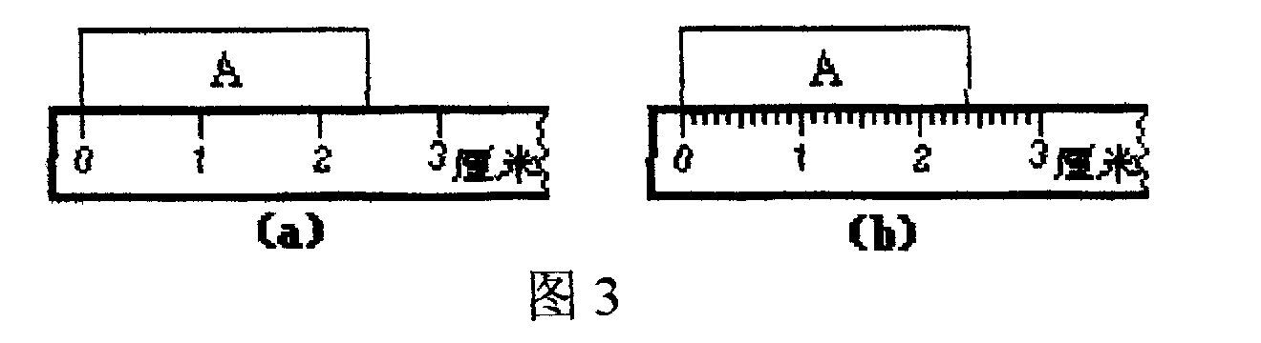

4.如图是用厚刻尺测量木块的长度，其中正确的测量图是（ ）
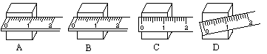

教学反思

